**高雄市楠梓區莒光國民小學114學年一年級新生入學通知**

親愛的家長您好：

歡迎您的寶貝即將進入小學就讀，為辦理113學年度新生入學事宜，**本校自即日起至3月29日（六）9：00-12：00，受理小一新生報到。**

1. **報到方式：**

將**新生報到單**(附件一)**、本土語言選修課程調查表**(附件二)填寫完整，連同**戶口名簿詳細記事影本**繳交莒光國小教務處或投擲至本校警衛室(平日上午8時-下午4時)，即完成報到程序。

1. **莒光國小學區：**楠梓區:宏榮里(24~26鄰)、秀昌里、和昌里、隆昌里(1~16鄰、23~29鄰)、慶昌里。左營區:光輝里、莒光里、合群里。

**※ 依照「強迫入學條例」，學校必須確認貴子女就學情形。若為學區內新生，因故不到本校就讀**

**-----------------------請撕下並於3/29中午前送至本校警衛室-----------------------**

「未到莒光國小報到回條」

114學年度新生 連絡電話：

家長簽名: 與新生之關係： ，因(請擇一勾選)

**□1.赴其他國家就讀，國家名稱為：**

**□2.非學實驗機構，校名名稱為：**

**□3.戶籍已遷出本校學區，擬就讀其他國小，校名為：**

**□4.就讀私立或外僑小學，校名為：**

**參、其他事項**：

一、學校每學期課程規畫適性、多元化，歡迎參考學校相關網站~~~

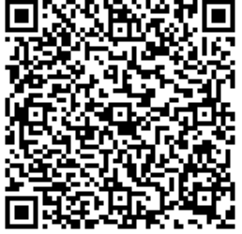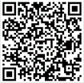

莒光國小校網 莒光國小臉書粉絲團

二、**「一年級新生須知」8月上旬公告於莒光國小網站**

三、有任何疑問請聯繫莒光國小教務處註冊組3612078*120

莒光國小敬啟